Қазақстан Республикасы Оқу-ағарту министрлігі

Министерство просвещения Республики Казахстан

Мағжан Жұмабаев атындағы жоғары колледж

Высший колледж имени Магжана Жумабаева

**ӘДІСТЕМЕЛІК ПОРТФОЛИО/**

**МЕТОДИЧЕСКОЕ ПОРТФОЛИО**

**Искакова Лина Кудабаевна**

*арнайы пәндер оқытушысы(қазақ тілі мен әдебиеті)*

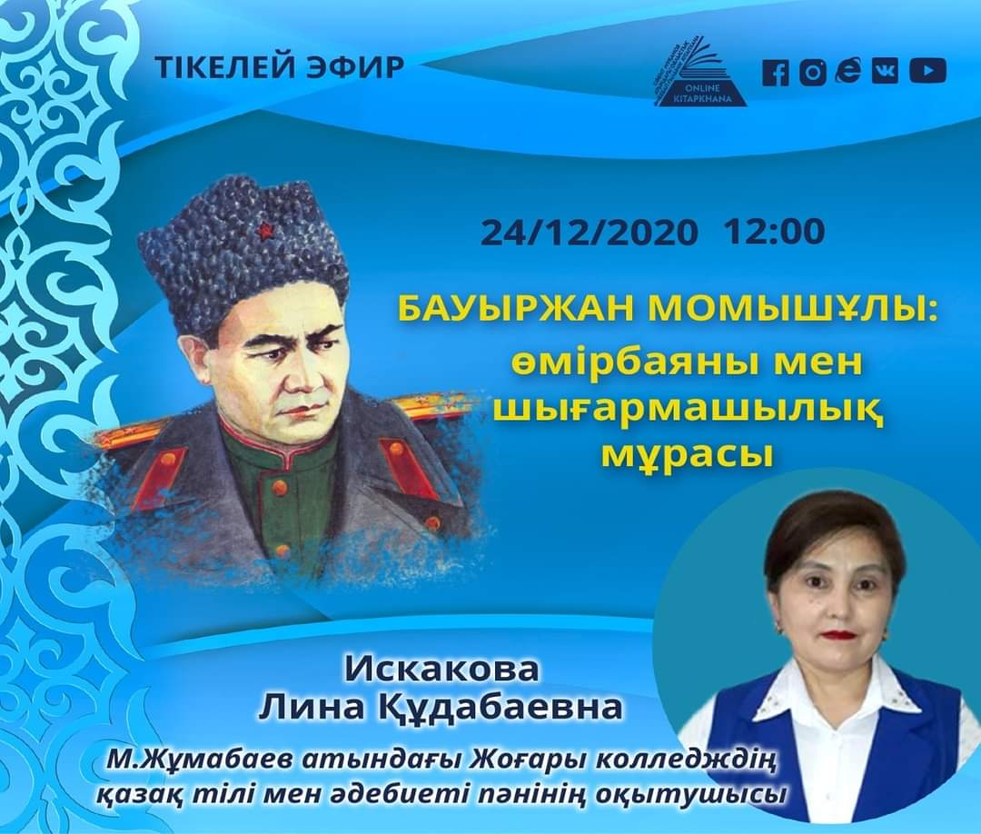

Петропавл қаласы, 2022 жыл

**ОҚЫТУШЫ ТУРАЛЫ ЖАЛПЫ МӘЛІМЕТ/ ОБЩИЕ СВЕДЕНИЯ О ПЕДАГОГЕ**

|  |  |
| --- | --- |
| **Оқытушының аты-жөні (толық)/ФИО преподавателя (полностью)** | **Искакова Лина Кудабаевна** |
| **Туған күні/Дата рождения** | 27.06.1974 |
| **Жеке куәлігінің №/ № удостоверения личности** | 039266078 |
| **ЖСН/ИИН** | 740627400306 |
| **Мекенжайы/ Домашний адрес** | Петропавл қаласы, Н.Назарбаев көшесі, 158/64 |
| **Байланыс телефоны/ Контактный телефон** | 87057945577 |
| **Электрондық пошта/ Э/почта** | Iskakova.lina@mail.ru |
| **Білімі туралы мәліметтер (мамандығы, біліктілігі, оқу орны, бітірген жылы)/ Сведения об образовании (специальность, квалификация, место учебы, год выпуска)** | 1. Мамандығы: «Қазақ тілі және әдебиеті», біліктілігі: «Қазақ тілі және әдебиеті мұғалімі», Солтүстік Қазақстан университеті, 1994 жыл;  2. 6М020500 Филология, гуманитарлық ғылымдарының магистрі, ғылыми-педагогикалық бағыт, М.Қозыбаев атындағы Солтүстік Қазақстан мемлекеттік университеті. |
| **Лауазымы/Должность** | оқытушы |
| **Оқытатын пәндері/Преподаваемые дисциплины** | Қазақ әдебиеті, ежелгі дәуір әдебиеті, әдебиетті оқыту әдістемесі, тіл мәдениеті стилистика, мәнерлеп оқу |
| **Еңбек өтілі/ Стаж работы:** | 31 |
| **Жалпы /Общий** | 31 |
| **Педагогикалық/Педагогический** | 26 |
| **Аталған лауазымда/ В данной должности** | 26 |

**БІЛІКТІЛІК САНАТЫН БЕРУ/РАСТАУ ТУРАЛЫ МӘЛІМЕТ**

|  |  |  |  |
| --- | --- | --- | --- |
| **Санат/**  **Категория** | **Берілген күні**  **(жыл мен ай қатаң түрде жеке куәлік бойынша)/**  **Дата присвоения**  **(год и месяц строго по удостоверению)** | **Санат**  **дейін жарамды /**  **Категория**  **действительна до** | **Лауазымы бойынша/**  **По должности** |
| Педагог-зерттеуші/Педагог-исследователь | 05.01.2021 | 05.01.2025 | Арнайы пәндер оқытушысы(қазақ тілі мен әдебиеті) / Преподаватель специальных дисциплин (казахский язык и литературы) |

**БІЛІКТІЛІКТІ АРТТЫРУ, ДАЯРЛАУ ЖӘНЕ**

**ҚАЙТА ДАЯРЛАУ ТУРАЛЫ МӘЛІМЕТ/ СВЕДЕНИЯ О ПОВЫШЕНИИ КВАЛИФИКАЦИИ, ПОДГОТОВКЕ И**

**ПЕРЕПОДГОТОВКЕ**

|  |  |  |  |
| --- | --- | --- | --- |
| **Курстың тақырыбы/**  **Тема курсов** | **Курстардан өту орны /**  **Место прохождения курсов** | **Сағат саны/**  **Количество часов** | **Курсты өту мерзімі/**  **Сроки прохождения курсов** |
| «Техникалық және кәсіптік, орта білім-нен кейінгі білім беру ұйымдарындағы қашықтықтан оқыту: контентін құрудан бастап оқу процесін ұйымдастыруға дейін» | ҚР Білім және ғылым минис-трлігі «Talap» коммерциялық емес акционерлік қоғамы, Оқу-тренингтік орталығы | 36 сағат | 30.07.20 жыл, (DL № 15415) |
| «Қашықтықтан оқыту жағдайында студенттердің өзіндік жұмыстарын ұйымдастыру», | ҚР Білім және ғылым минис-трлігі, «Talap» коммерция-лық емес акционерлік қоғамы, Оқу-тренингтік орталығы | 36 сағат | 09.12.20 жыл, (DL № 28575) |
| «Техникалық және кәсіптік, орта білімнен кейінгі білім беру жүйесінің педагогі: еңбек функцияларын жетілдіру» білім беру бағдарламасы | НАО «Холдинг «Кәсіпқор» Центр профессионального образования г. Петропавловск | 102 часа | 31.10 – 18.11.2022 |

**ТАҒЫЛЫМДАМАДАН ӨТУ ТУРАЛЫ МӘЛІМЕТТЕР/СВЕДЕНИЯ О ПРОХОЖДЕНИИ СТАЖИРОВКИ**

|  |  |  |
| --- | --- | --- |
| **Тағылымдама тақырыбы/**  **Тема стажировки** | **Тағылымдамадан өту орны/**  **Место прохождения стажировки** | **Тағылымдамадан өту күні/ Даты прохождения стажировки** |
| Арнайы пәндер бойынша кәсіби құзыреттілікті дамыту | КГУ "Северо-Казахстанская областная специализированная школа-интернат-колледж олимпийского резерва" | 07.11 – 11.11.2022 |

**ОЗЫҚ ПЕДАГОГИКАЛЫҚ ТӘЖІРИБЕНІ ТАРАТУ ТУРАЛЫ МӘЛІМЕТ (ОПТТ)/**

**СВЕДЕНИЯ ОБ ОБОБЩЕНИИ ПЕРЕДОВОГО**

**ПЕДАГОГИЧЕСКОГО ОПЫТА (ОППО)**

|  |  |  |  |
| --- | --- | --- | --- |
| **ОПТТ тақырыбы/**  **Тема ОППО** | **Өту орны/**  **Место прохождения** | **Сертификат №/**  **№ сертификата** | **Сертификат берілген күн (жылы)/ Дата (год) выдачи сертификата** |
| Педагогикалық тәжіриені жалпылау және зерттеу бойынша ғылыми-әдістемелік кеңесінің сараптау комиссиясының шешімі бойынша | Білім саласындағы әдістемелік жұмыс және ақпараттық технологоиялар орталығы | 1170 | 28.10.2019 |
| Республикалық Абай және Мағжан оқуларының облыстық кезеңінде әділқазылар алқасы құрамында сапалы жұмыс атқарғаны үшін | СҚО әкімдігінің Білім басқармасы | 3230 | 2022 жыд |

**ПЕДАГОГТІҢ КӘСІБИ ЖЕТІСТІКТЕРІ ТУРАЛЫ МӘЛІМЕТТЕР/**

**СВЕДЕНИЯ О ПРОФЕССИОНАЛЬНЫХ ДОСТИЖЕНИЯХ ПЕДАГОГА**

|  |  |  |  |  |  |
| --- | --- | --- | --- | --- | --- |
| **Іс шара (толық атауы) Мероприятие**  **(полное название)** | **Өту орны/**  **Место проведения** | **Деңгейі/**  **Уровень** | **Нәтижесі/**  **Результат** | **№ серт., диплом**  **(егер бар болса)/ № серт., диплома**  **(если имеется)** | **Жылы/ Год** |
| Мұхтар Әуезовтің 125 жылдығына арналған Республикалық «Әуезов әлемі» атты танымдық-шығармашылық фестиваль | Семей қаласы | Республикалық | Бас жүлде | Диплом | 2022 ж. |
| Республикалық «Ғылым әлеміндегі студент» инновациялық жоба | М.Жұмабаев атындағы жоғары колледж | Республикалық | І орын | Алғыс хат | 2022 ж |
|  |  |  |  |  |  |
|  |  |  |  |  |  |
|  |  |  |  |  |  |

**СТУДЕНТТЕРДІҢ ЖЕТІСТІКТЕРІ ТУРАЛЫ МӘЛІМЕТТЕР/**

**СВЕДЕНИЯ О ДОСТИЖЕНИЯХ СТУДЕНТОВ**

|  |  |  |  |  |  |  |  |
| --- | --- | --- | --- | --- | --- | --- | --- |
| **№** | **Студенттің аты-жөні/ ФИО**  **студента** | **Жетекшінің аты-жөні/**  **ФИО руководителя** | **Іс-шара (толық атауы) Мероприятие**  **(полное название)** | **Іс-шараны ұйымдастырушы, қала/**  **Организатор мероприятия, город** | **Деңгейі/ Уровень** | **Нәтижесі/**  **Результат** | **Жылы/ Год** |
| 1 | Айтқожа Ж.Б. | Искакова Л.К. | Мұхтар Әуезовтің 125 жылдығына арналған Республикалық «Әуезов әлемі» атты танымдық-шығармашылық фестиваль | Семей қаласы | Республикалық | Бас жүлде | 2022 ж |
| 2 | Шамшиден М | Искакова Л.К. | Республикалық «Ғылым әлеміндегі студент» инновациялық жоба | Орал, Петропавл колледжддері | Республикалық | І дәрежелі Диплом | 2022 ж. |
| 3 | Айтқожа Ж.Б. | Искакова Л.К. | Қазақтың халық жазушысы, драматург, мемлекет жіне қоғам қайраткері Ғ.Мүсіреповтың 120 жылдығына орай көркемсөз оқу шеберлерінің облыстық байқауы | СҚО әкімдігінің мәдениет, тілдерді дамыту және архив іс басқармасының | облыстық | 1 орын | 2022 ж |
| 4. | Ерланұлы О. | Искакова Л.К. | «Серпін» бағдарламасы бойынша оқи-тын колледж оқушылары және универ-ситет студенттері арасында өткізілген «Қызылжар тарихы қызықтырады» эссе жазу бойынша сайыс | Облыстық өлкетану мұражайы | облыстық | ІІІ орын, Диплом | 2022 ж. |
| 5. | Айтқожа Ж.Б. | Искакова Л.К. | Ғ.Мүсіреповтың 120 жылдығына арналған көркемсөз оқу шеберлерінің қалалық байқауы | Петропавл қаласы әкімдігінің әдебиет және тілдерді дамыту бөлімінің басшысы | қалалық | Бас жүлде | 2022 ж |

**БАСЫЛЫМДАРДЫҢ, БАСПА БАСЫЛЫМДАРЫНЫҢ ТІЗБЕСІ**

(басылымдарда және конференция материалдарының жинақтарында жарияланған барлық мақалалар мен баяндамаларды тізімдеу) **/**

**ПЕРЕЧЕНЬ ПУБЛИКАЦИЙ, ПЕЧАТНЫХ ИЗДАНИЙ**

**(***перечислить все опубликованные статьи и доклады в печатных изданиях и сборниках материалов конференций***)**

|  |  |  |  |
| --- | --- | --- | --- |
| **№ р/р/**  **№ п/п** | **Жарияланым атауы/**  **Название публикации** | **Жинақ, басылым атауы/**  **Название сборника, издания** | **Басылған жыл/**  **год издания** |
| 1 | А Байтұрсынұлы шығармаларындағы рухани құндылықтар | "Ұстаз тілегі" Республикалық ғылыми-әдістемелік журнал | 2022 |

**Әдістемелік әзірлемелердің тізбесі**

(жарияланған әдістемелік құралдар)/

**Перечень методических разработок**

*(опубликованные методические пособия)*

|  |  |  |  |  |
| --- | --- | --- | --- | --- |
| **Оқу-әдістемелік материалдың атауы /**  **Наименование учебно-методического материала** | **Пән/**  **Дисциплина** | **Оқу-әдістемелік материалдың нысаны/ Форма учебно-методического материала** | **ББК, авторлық белгі/ ББК, авторский знак** | **Шыққан жылы/ Год выпуска** |
| Ежелгі дәуір әдебиеті: теориялық және практикалық сабақтар курсы | Ежелгі дәуір әдебиеті | УМК | **ББК 83.3(0)=63я723 Е32** | 2022 |
|  |  |  |  |  |